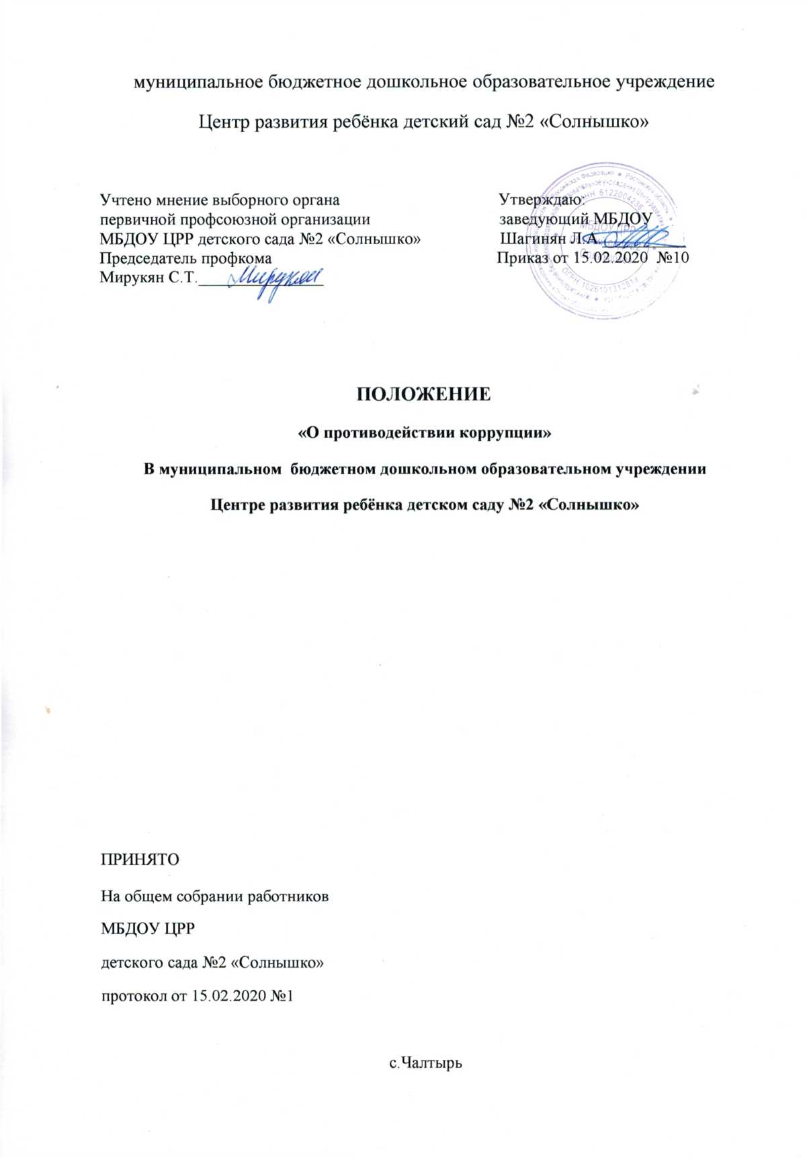

ПОЛОЖЕНИЕ

«О противодействии коррупции»

1. Общие положения.

1.1. Данное Положение «О противодействии коррупции» (далее – Положение) разработано на основе Федерального закона Российской Федерации от 25 декабря 2008 г. № 273-ФЗ «О противодействии коррупции». 1.2. Настоящим Положением устанавливаются основные принципы противодействия коррупции, правовые и организационные основы предупреждения коррупции и борьбы с ней, минимизации и (или) ликвидации последствий коррупционных правонарушений.

1.3. Для целей настоящего Положения используются следующие основные понятия:

1.3.1. коррупция:

а) злоупотребление служебным положением, дача взятки, получение взятки, злоупотребление полномочиями, коммерческий подкуп либо иное незаконное использование физическим лицом своего должностного положения вопреки законным интересам общества и государства в целях получения выгоды в виде денег, ценностей, иного имущества или услуг имущественного характера, иных имущественных прав для себя или для третьих лиц либо незаконное предоставление такой выгоды указанному лицу другими физическими лицами;

б) совершение деяний, указанных в подпункте "а" настоящего пункта, от имени или в интересах юридического лица;

1.3.2. противодействие коррупции - деятельность членов рабочей группы по противодействию коррупции и физических лиц в пределах их полномочий: а) по предупреждению коррупции, в том числе по выявлению и последующему устранению причин коррупции (профилактика коррупции); б) по выявлению, предупреждению, пресечению, раскрытию и расследованию коррупционных правонарушений (борьба с коррупцией);

в) по минимизации и (или) ликвидации последствий коррупционных правонарушений.

1.4. Основные принципы противодействия коррупции: - признание, обеспечение и защита основных прав и свобод человека и гражданина; законность; публичность и открытость деятельности органов управления и самоуправления; - неотвратимость ответственности за совершение коррупционных правонарушений; - комплексное использование организационных, информационно пропагандистских и других мер; - приоритетное применение мер по предупреждению коррупции.

2. Основные меры по профилактике коррупции. Профилактика коррупции осуществляется педагогических работников и обслуживающего персонала ДОУ, член родительского комитета.

2.1. Выборы членов Рабочей группы по противодействию коррупции проводятся на Общем собрании работников и заседании общего родительского комитета ДОУ, утверждается приказом заведующего ДОУ.

2.2. Члены Рабочей группы избирают председателя и секретаря. Члены Рабочей группы осуществляют свою деятельность на общественной основе. 2.3. Полномочия членов Рабочей группы по противодействию коррупции: 2.3.1.Председатель Рабочей группы по противодействию коррупции: - определяет место, время проведения и повестку дня заседания Рабочей группы; - на основе предложений членов Рабочей группы формирует план работы Рабочей группы на текущий учебный год и повестку дня его очередного заседания; - по вопросам, относящимся к компетенции Рабочей группы, в установленном порядке запрашивает информацию от исполнительных органов государственной власти, правоохранительных, контролирующих, налоговых и других органов;

- информирует заведующего ДОУ о результатах работы Рабочей группы; - представляет Рабочую группу в отношениях с работниками ДОУ, воспитанниками и их родителями (законными представителями) по вопросам, относящимся к ее компетенции; - дает соответствующие поручения секретарю и членам Рабочей группы, осуществляет контроль за их выполнением; - подписывает протокол заседания Рабочей группы.

2.3.2. Секретарь Рабочей группы: - организует подготовку материалов к заседанию Рабочей группы, а также проектов его решений; - информирует членов Рабочей группы и о месте, времени проведения и повестке дня очередного заседания Рабочей группы, обеспечивает необходимыми справочно-информационными материалами; - ведет протокол заседания Рабочей группы.

2.3.3. Члены Рабочей группы по противодействию коррупции: - вносят председателю Рабочей группы предложения по формированию повестки дня заседаний Рабочей группы;  - вносят предложения по формированию плана работы; - в пределах своей компетенции, принимают участие в работе Рабочей группы, а также осуществляют подготовку материалов по вопросам заседаний Рабочей группы; - в случае невозможности лично присутствовать на заседаниях Рабочей группы, вправе излагать свое мнение по рассматриваемым вопросам в письменном виде на имя председателя Рабочей группы, которое учитывается при принятии решения; - участвуют в реализации принятых Рабочей группой решений и полномочий.

2.4. Заседания Рабочей группы по противодействию коррупции проводятся не реже двух раз в год; обязательно оформляется протокол заседания. Заседания могут быть как открытыми, так и закрытыми. Внеочередное заседание проводится по предложению любого члена Рабочей группы по противодействию коррупции и Управляющего по правам участников образовательного процесса.

2.5. Заседание Рабочей группы правомочно, если на нем присутствует не менее двух третей общего числа его членов. В случае несогласия с принятым решением, член Рабочей группы вправе в письменном виде изложить особое мнение, которое подлежит приобщению к протоколу. По решению Рабочей группы на заседания могут приглашаться любые работники ДОУ или представители общественности.

2.6. Решения Рабочей группы по противодействию коррупции принимаются на заседании открытым голосованием простым большинством голосов присутствующих членов и носят рекомендательный характер, оформляются протоколом, который подписывает председатель Комиссии, а при необходимости, реализуются путем принятия соответствующих приказов и распоряжений заведующего ДОУ, если иное не предусмотрено действующим законодательством. Члены Рабочей группы обладают равными правами при принятии решений.

2.7. Член Рабочей группы добровольно принимают на себя обязательства о неразглашении сведений затрагивающих честь и достоинство граждан и другой конфиденциальной информации, которая рассматривается (рассматривалась) Рабочей группой. Информация, полученная Рабочей группой, может быть использована только в порядке, предусмотренном федеральным законодательством об информации, информатизации и защите информации.

2.8. Рабочая группа по противодействию коррупции: - ежегодно, на первом заседании, определяет основные направления в области противодействия коррупции и разрабатывает план мероприятий по борьбе с коррупционными проявлениями; - контролирует деятельность администрации ДОУ в области противодействия коррупции; - осуществляет противодействие коррупции в пределах своих полномочий: реализует меры, направленные на профилактику коррупции;

- вырабатывает механизмы защиты от проникновения коррупции в ДОУ; - осуществляет антикоррупционную пропаганду и воспитание всех участников воспитательно-образовательного процесса; - осуществляет анализ обращений работников ДОУ, их родителей (законных представителей) о фактах коррупционных проявлений должностными лицами; - проводит проверки локальных актов ДОУ на соответствие действующему законодательству; проверяет выполнение работниками своих должностных обязанностей; - разрабатывает на основании проведенных проверок рекомендации, направленные на улучшение антикоррупционной деятельности ДОУ; - организует работы по устранению негативных последствий коррупционных проявлений; - выявляет причины коррупции, разрабатывает и направляет заведующему ДОУ рекомендации по устранению причин коррупции; - взаимодействует с органами самоуправления, муниципальными и общественными комиссиями по вопросам противодействия коррупции, а также с гражданами и институтами гражданского общества; - взаимодействует с правоохранительными органами по реализации мер, направленных на предупреждение (профилактику) коррупции и на выявление субъектов коррупционных правонарушений; - информирует о результатах работы заведующего ДОУ. 2.9. В компетенцию Рабочей группы по противодействию коррупции не входит координация деятельности правоохранительных органов по борьбе с преступностью, участие в осуществлении прокурорского надзора, оперативно розыскной и следственной работы правоохранительных органов. 2.10. Рабочая группа: - разрабатывает проекты локальных актов по вопросам противодействия коррупции; - осуществляет противодействие коррупции в пределах своих полномочий: принимают заявления работников ДОУ, родителей (законных представителей) воспитанников о фактах коррупционных проявлений должностными лицами; - осуществляет антикоррупционную пропаганду и воспитание всех участников воспитательно-образовательного процесса.

3. Ответственность физических и юридических лиц за коррупционные правонарушения

3.1. Граждане Российской Федерации, иностранные граждане и лица без гражданства за совершение коррупционных правонарушений несут уголовную, административную, гражданско-правовую и дисциплинарную ответственность в соответствии с законодательством Российской Федерации. 3.2. Физическое лицо, совершившее коррупционное правонарушение, по решению суда может быть лишено в соответствии с законодательством Российской Федерации права занимать определенные должности государственной и муниципальной службы.

3.3. В случае, если от имени или в интересах юридического лица осуществляются организация, подготовка и совершение коррупционных правонарушений или правонарушений, создающих условия для совершения коррупционных правонарушений, к юридическому лицу могут быть применены меры ответственности в соответствии с законодательством Российской Федерации.

3.4. Применение за коррупционное правонарушение мер ответственности к юридическому лицу не освобождает от ответственности за данное коррупционное правонарушение виновное физическое лицо, равно как и привлечение к уголовной или иной ответственности за коррупционное правонарушение физического лица не освобождает от ответственности за данное коррупционное правонарушение юридическое лицо.